Domaine de l'Oriel
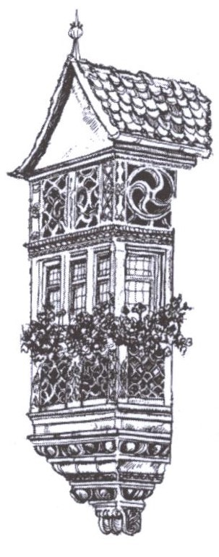
Vins et Crémants d’Alsace

Etabli au cœur de l’Alsace dans le petit village de Niedermorschwihr, le Domaine de l’Oriel est dirigé depuis 1995 par Sandrine et Claude WEINZORN.
Sur 9Ha de vignes situées principalement sur des coteaux très pentus, ces vignerons passionnés perpétuent une longue tradition familiale en apportant leurs touches innovantes dans le respect de l’environnement.
Labellisé Haute Valeur Environnementale depuis 2017 et en conversion vers l’agriculture biologique depuis 2020

RIESLING VENDANGES TARDIVES 2011
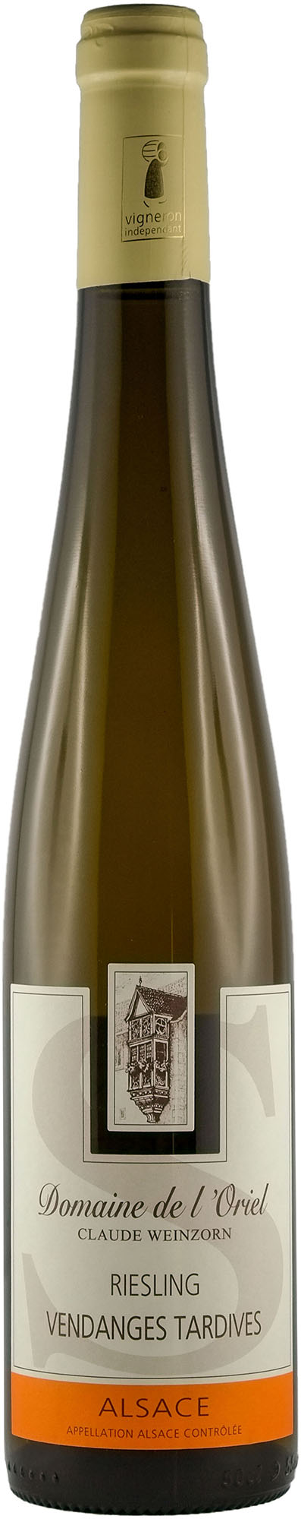

Récolté en surmaturité, ce riesling issu du millésime 2011 est un grand vin moelleux qui allie richesse et buvabilité avec beaucoup de classe.

CARACTERISTIQUES DU TERROIR
Vignoble conduit en culture raisonnée sur les coteaux granitiques en très forte pente (45°) dans le cirque de Niedermorschwihr, orienté sud / sud-est à une altitude moyenne de 380m et riche en éléments minéraux propices à la culture de la vigne.

VINIFICATION
Vendange manuelle à maturité optimale. Pressurage maitrisé des raisins entiers, débourbage statique à froid suivi d’une fermentation lente en cuve inox. Conservation sur lies fines jusqu’à la mise en bouteille.

CARACTERISTIQUES TECHNIQUES
Degré alcool 12% Vol.
Sucres résiduels 55g/l
Acidité totale 4,11g/l en H2SO4 /2,9g/l en A. Tartrique.

DEGUSTATION
Œil : jaune or éclatant
Nez : intense et expressif, note d’ananas, de pêche jaune et d’épices douces
Bouche : jus puissant et digeste. Finale longue et épicée.

METS/VINS cuisine exotique, préparation à l’aigre douce, dessert aux
fruits.

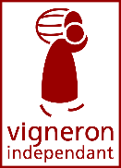
GARDE prêt à boire, se gardera encore entre 5 et 10 ans
A SERVIR entre 8 et 10°C
EARL WEINZORN - 133 rue des Trois Epis - 68230 NIEDERMORSCHWIHR France
 +33(0)3 89 27 40 55  Fax +33(0)3 89 27 04 23 @ : oriel.weinzorn@sfr.fr http : www:domaine-oriel.fr

EARL WEINZORN - 133 rue des Trois Epis - 68230 NIEDERMORSCHWIHR France
 +33(0)3 89 27 40 55  +33(0)3 89 27 04 23 @: oriel.weinzorn@sfr.fr http : www:domaine-oriel.fr
SIRET :

